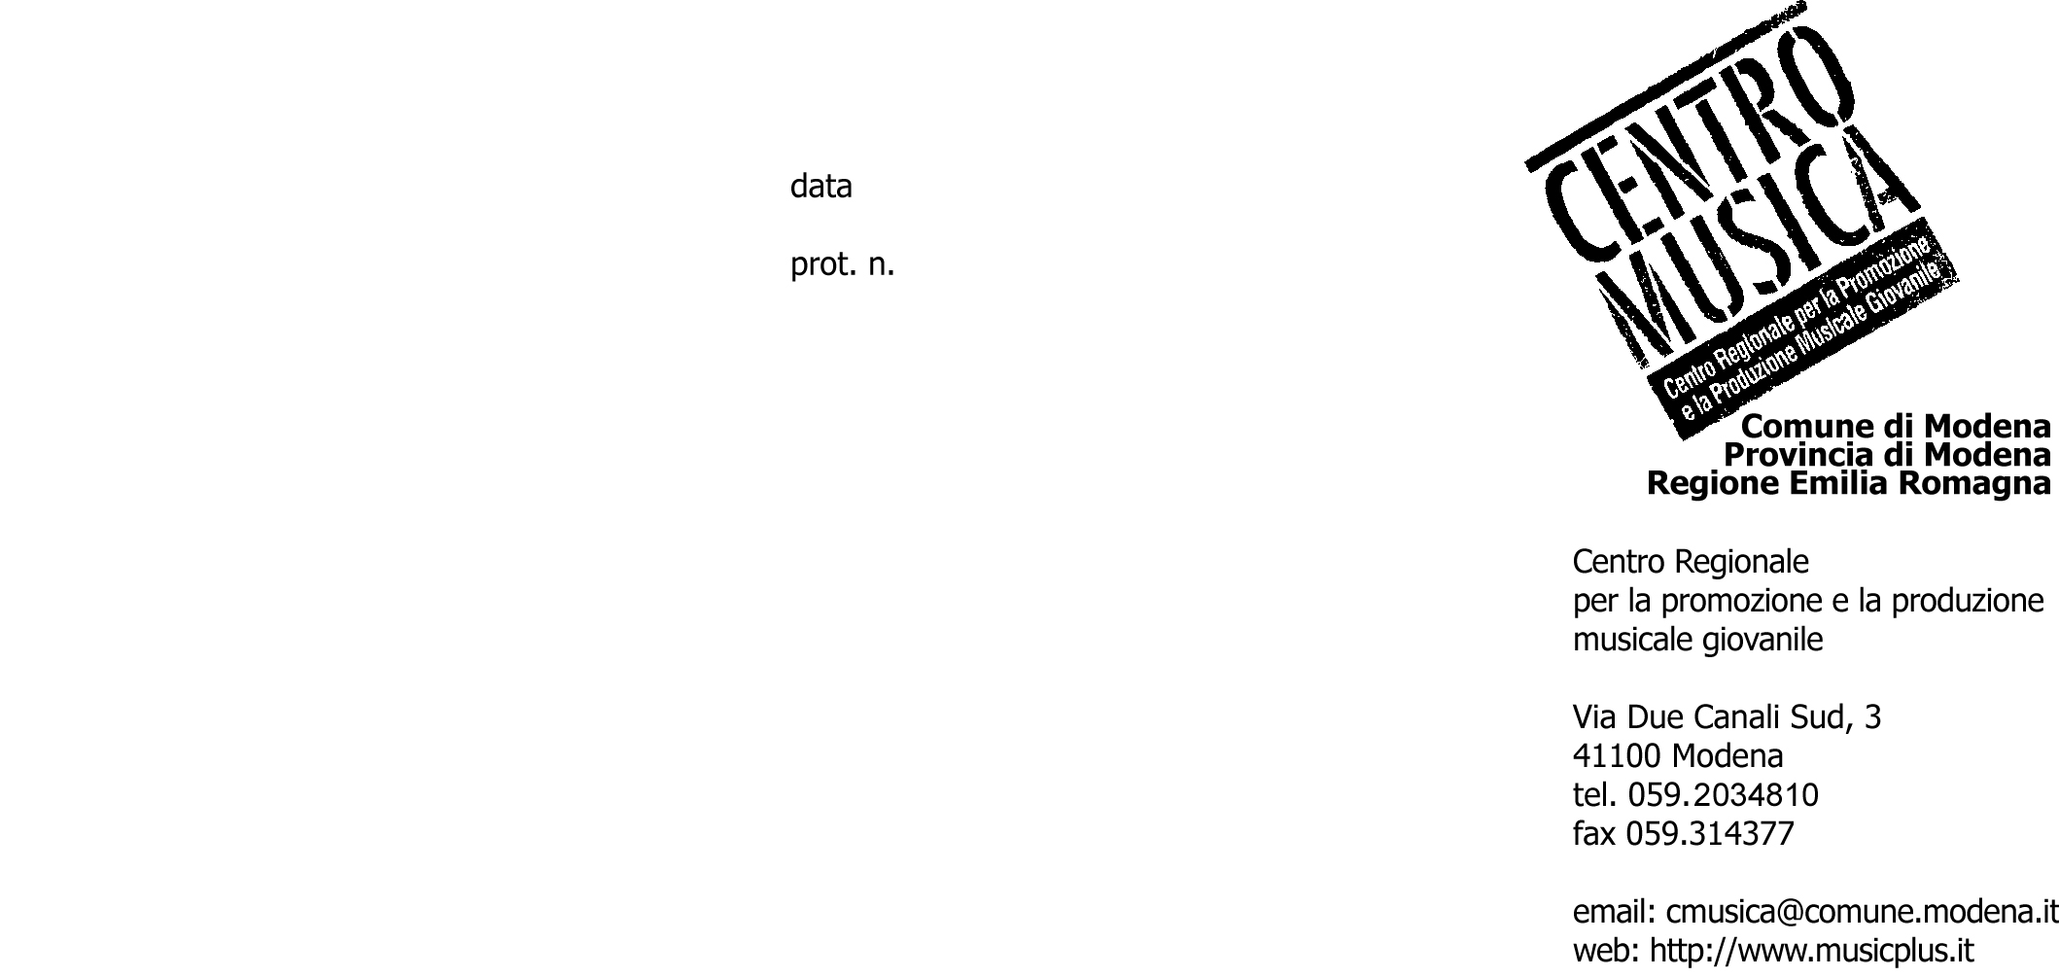
COMUNICATO STAMPA
SONDA VOL.1
Il cd prodotto con la supervisione di Marco Bertoni
Dal Centro Musica di Modena 25 differenti proposte di solisti e band dell’Emilia Romagna
SONDA VOL. 1 è arrivato a compimento. Una selezione di 25 su 300 fra solisti e band residenti in Emilia Romagna con la supervisione di Marco Bertoni (musicista, produttore, valutatore di Sonda), ha dato vita alla prima compilation di SONDA, il progetto del Centro Musica del Comune di Modena pensato per dare un assist concreto nella creazione del prodotto musicale.
SONDA VOL.1 traccia una mappatura della musica in regione, una regione, l’Emilia Romagna, dove la musica non è un fatto occasionale ma parte del proprio humus, in senso creativo e in un’ottica produttiva e imprenditoriale.

SONDA VOL. 1 è un doppio cd, frutto di un anno di lavoro di confronto creativo e professionale particolarmente intenso e i risultati sono tutti all’altezza della scaletta di network nazionali, assolutamente capaci di affrontare il mercato. In distribuzione gratuita ) presso il Centro Musica di Modena, il cd è stato realizzato presso lo studio GHEE di Bologna con la produzione di Marco Bertoni.

'Essere giunti alla produzione di un cd – afferma l'Assessore alle Politiche Giovanili del Comune di Modena, Fabio Poggi - dopo un percorso lungo di attività che ha visto Sonda sostenere centinaia di band e artisti del territorio Emiliano Romagnolo – è un punto di arrivo e al contempo di partenza. Il riconoscimento di un percorso, quello di Sonda, che mette al centro lo sviluppo della creatività giovanile ed è convalidato dalla presenza di esperti nei vari settori conosciuti a livello nazionale, è assolutamente in linea con i nostri obiettivi, in riferimento allo sviluppo della creatività e alla valorizzazione dei giovani, anche attraverso la musica: uno dei 'prodotti tipici' del nostro territorio. La musica - conclude l'assessore Poggi – è un valore in sè, stare insieme e lavorare su un progetto è un elemento di crescita e sviluppo, oltre che momento aggregativo. Qui esiste un mondo ricchissimo di proposte musicali e di band che attraverso la nostra iniziativa possono trovare un luogo per migliorare la qualità delle proprie performances'.

La nuova musica regionale si rivela in tutta la sua versatilità e irruenza creativa: dall’indie rock, al melodico, dal metal all’ hip hop, ecco Sonda Vol.1

Gli artisti presenti nel doppio cd attraversano la regione per generi e provenienza e sono rappresentativi di quella ricchezza creativa che offre l'Emilia Romagna. Dal metal di Reverse Angle (da Ravenna) e l’indie rock degli Altre di B (da Bologna), al cantautore Piovedistravento (da Spilamberto) e al rock in italiano di Enrico Mescoli (da Carpi). Ma troviamo anche il rap dei Ghetto 3 (da Bologna); il folk di Mirco Mazzacani (da Scandiano); il rock sonico di MilaServeAiTavoli (da Modena). E i più melodici Borderline (da Guiglia); il fresco pop di Benny (da Modena); la melodia d’amore di Marcella Spaggiari (da Formigine); l’atmosfera fra voce e piano di Fabrizio Luglio (da Bologna); e quella ancestrale fra voce e fisarmonica di Mariateresa Lonetti (da Parma). Il pathos di Barbara Gobbi (da Castelfranco Emilia) si intreccia con l’ironia fra pop e cabaret di Max Cosmico (da Rimini) e il rock britannico dei Ners (da Reggio Emilia); la musica vibrante e infernale dei Comedi Club (da Modena); il rock americano di voce e chitarra di Bert (da Gualtieri). Ma anche ballata e musica con Elena Castellari (da Bologna), puro rock italiano dei Sustain (da Sassuolo); il rock energico dei Part Of Me (da Monghidoro); la liquidità dei Pornoelettrika (da Noceto); il grunge in italiano dei Linfa (da Modena); il rock progressive dei Donkey Breeder (da Modena); le sonorità soft fra voce e pianoforte dei Liberostile (da Castelnuovo Rangone); elettronica noise punk dei Pertini (da Spilamberto).

(scheda dettagliata sui singoli artisti/gruppi in cartella stampa, contattando l’ufficio stampa o sul sito http://www.musicplus.it/sonda/sondavol1)

Sonda Vol.1 non sarà solo cd, ma a breve scaricabile dal nuovo blog del Centro Musica emiliamixtape.blogspot.com o da soundcloud.com/emiliamixtape.

Modena, 26 novembre 2010

Per info su Sonda e Centro Musica – Centro Musica 059.2034810 cmusica@comune.modena.it www.musicplus.it

Sonda Vol 1 / Mei - Ufficio stampa: Laboratorio delle parole cell: 335.5411331 – 339.3475487 – 331.6752354; notizie@laboratoriodelleparole.it

